
Parcourez le JDE. Retrouvez le titre associé à la photo et écrivez le sujet de l’article en utilisant des phrases.
Activité 1Tout le JDE.
Exercices sur les articles du JDE
Support pédagogique du JDE N° 1101
du vendredi 10 octobre 2014

Photos | Titres | Sujets
 | …………………………………………….  ……………………………………………. | ………………………………………………………………  ………………………………………………………………  ………………………………………………………………  ………………………………………………………………  ………………………………………………………………
 | …………………………………………….  ……………………………………………. | ………………………………………………………………  ………………………………………………………………  ………………………………………………………………  ………………………………………………………………  ………………………………………………………………
 | …………………………………………….  ……………………………………………. | ………………………………………………………………  ………………………………………………………………  ………………………………………………………………  ………………………………………………………………  ………………………………………………………………
 | …………………………………………….  ……………………………………………. | ………………………………………………………………  ………………………………………………………………  ………………………………………………………………  ………………………………………………………………  ………………………………………………………………
Placez les questions au bon endroit en reliant. Faites d’abord le travail sans consulter le JDE, confrontez vos réponses puis corrigez avec le JDE.
Activité 2Page 8. Magazine. Lou ! Journal infime au cinéma.
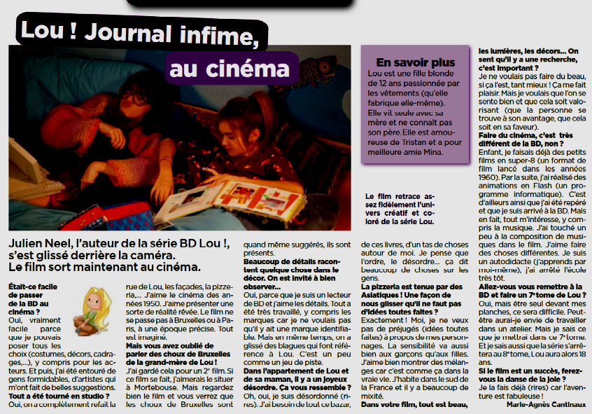
1 •
2 •
3 •
7 •
9 •
8 •

4 •
6 •
5 •
I •
Dans l’appartement de Lou et de sa maman, il y a un joyeux désordre. Ça vous ressemble ?

C •
Était-ce facile de passer de la BD au cinéma ?

A •
Mais vous avez oublié de parler des choux de Bruxelles de la grand-mère de Lou !

H •
Faire du cinéma, c’est très différent de la BD, non ?

G •
Si le film est un succès, ferez-vous la danse de la joie ?

F •
Allez-vous vous remettre à la BD et faire un 7^{è} tome de Lou ?

E •
Beaucoup de détails racontent quelque chose dans le décor. On est invité à bien observer…

D •
Dans votre film, tout est beau, les lumières, les décors… On sent qu’il y a une recherche, c’est important ?

B •
La pizzeria est tenue par des Asiatiques ! Une façon de nous glisser qu’il ne faut pas d’idées toutes faites ?

Réécrivez en utilisant les modes et temps demandés.
Activité 3Page 7. Fabrique ton cornet multifonctions.
Impératif présent | Infinitif présent | Subjonctif présent
Prends le bas de la page et plie en diagonale pour que la largeur coïncide avec la longueur. | ……………………………………………..  ……………………………………………..  ……………………………………………..  ……………………………………………..  …………………………………………….. | ……………………………………………..  ……………………………………………..  ……………………………………………..  ……………………………………………..  ……………………………………………..
……………………………………………..  ……………………………………………..  ……………………………………………..  ……………………………………………..  …………………………………………….. | Découper la bande restante avec ta paire de ciseaux. Obtenir ainsi un carré de +/- 20/20 cm | ……………………………………………..  ……………………………………………..  ……………………………………………..  ……………………………………………..  ……………………………………………..
……………………………………………..  ……………………………………………..  ……………………………………………..  ……………………………………………..  …………………………………………….. | ……………………………………………..  ……………………………………………..  ……………………………………………..  ……………………………………………..  …………………………………………….. | Il faut que tu plies le carré en sa diagonale.
……………………………………………..  ……………………………………………..  ……………………………………………..  ……………………………………………..  …………………………………………….. | Positionner l’angle droit vers le haut. Placer la pointe de l’angle sur +/- la moitié de la longueur du côté opposé. | ……………………………………………..  ……………………………………………..  ……………………………………………..  ……………………………………………..  ……………………………………………..
Retourne le pliage et place l’autre pointe sur la pointe de l’angle obtus opposé. Tu obtiens ainsi un trapèze. | ……………………………………………..  ……………………………………………..  ……………………………………………..  ……………………………………………..  …………………………………………….. | ……………………………………………..  ……………………………………………..  ……………………………………………..  ……………………………………………..  ……………………………………………..
……………………………………………..  ……………………………………………..  ……………………………………………..  ……………………………………………..  …………………………………………….. | Insérer un feuillet en passant la pointe dans l’ouverture et plier. | ……………………………………………..  ……………………………………………..  ……………………………………………..  ……………………………………………..  ……………………………………………..
……………………………………………..  ……………………………………………..  ……………………………………………..  ……………………………………………..  …………………………………………….. | ……………………………………………..  ……………………………………………..  ……………………………………………..  ……………………………………………..  …………………………………………….. | Il faut que tu retournes le pliage et que tu insères l’autre feuillet de la même manière. Ensuite, il faut que tu plies.
Tu obtiens un cornet pour bonbon par exemple.
Reconstituez le texte. Travaillez sans le JDE, confrontez vos réponses et corrigez avec le JDE.
Activité 4La Une. La semaine des Nobel.

Texte sans les espaces | Texte corrigé et correctement ponctué
C’estlasemainedesdésignationsdeprixNobelCevendredileprixNobeldelapaixleprixlepluscélèbreseraconnuChaqueannéelesprixNobelrécompensentdespersonnespourleurtravaildansdifférentsdomainesLesnomsdeslauréatssontannoncésdébutoctobreLesprixsontremisle10décembre | ...............................................................................................  ...............................................................................................  ...............................................................................................  ...............................................................................................  ...............................................................................................  ...............................................................................................  ...............................................................................................  ...............................................................................................  ...............................................................................................

Corrigé disponible sur simple demande auprès de votre consultant régional ou via l’adresse suivante : benedicte.lemercier@lejde.be (merci de préciser le nom et le CP de votre école).

Support pédagogique réalisé par
François Jansen

JDE – Route de Hannut 38 – 5004 Bouge
Tél. : 081/24 89 86 – Fax : 081/23 12 62 – E-mail : redaction@lejde.be

